PHÒNG GD&ĐT ĐÔNG TRIỀU  TRƯỜNG THCS HỒNG THÁI ĐÔNG  Số: 897/THCSHTĐ | CỘNG HOÀ XÃ HỘI CHỦ NGHĨA VIỆT NAM  Độc lập - Tự do - Hạnh phúc  Hồng Thái Đông, ngày 01 tháng 11 năm 2024

LỊCH CÔNG TÁC
Tuần 9-Năm học 2024-2025
(Từ 04/11/2024 đến 09/11/2024)
- Nhận xét công tác tuần 8
- Thực hiện chương trình Tuần 8 theo Kế hoạch giáo dục năm học.
- Tiếp tục tập luyện cho học sinh tham gia Hội diễn văn nghệ chào mừng thành phố Đông Triều dự kiến tổ chức ngày 06/11.
- Hoàn thiện hồ sơ kiểm tra nội bộ tháng 10/2024.
- Thực hiện các hồ sơ, thủ tục công tác tài chính trả lại học phí chênh lệch cho HS năm học 2023-2024.
- Xây dựng báo cáo kết quả thực hiện nhiệm vụ tháng 10 và KH tháng 11. Họp HĐSP triển khai thực hiện.
- Chia sẻ về giáo dục kỷ luật tích cực đối với học sinh bậc học THCS.
- Thực hiện công tác chuẩn bị kiểm tra giữa học kỳ 1 năm học 2024-2025.
II. Nhiệm vụ tuần 9
- Thực hiện chương trình Tuần 9 theo Kế hoạch giáo dục năm học.
- Tổ chức cho học sinh tham gia Hội diễn văn nghệ chào mừng thành phố Đông Triều tổ chức ngày 06/11 thực hiện theo CV số 896/THCSHTĐ ngày 31/10/2024 của nhà trường.
- Triển khai KH kiểm tra nội bộ tháng 11/2024.
- Thực hiện chuyển lương, phụ cấp tháng 11/2024 cho CBGVNV.
- Thực hiện kiểm tra giữa học kỳ 1 năm học 2024-2025.
- Kiểm tra thực hiện nhiệm vụ công tác Công đoàn
III. Công việc cụ thể

Thời gian | Nội dung công việc | Chỉ đạo | Thực hiện
04/11 | Thực hiện nhiệm vụ giáo dục tuần 9 | BPCM | Toàn trường
05/11 | Thực hiện nhiệm vụ giáo dục tuần 9 | BPCM | Toàn trường
06/11 | Kiểm tra Công đoàn  Tham gia Hội diễn văn nghệ chào mừng Thành phố Đông Triều | CĐ  Đ/c TPT Đội | TP theo CV 896/TrTHCS
07/11 | Kiểm tra giữa kỳ 1 năm học 2024-2025 | BPCM | Toàn trường
08/11 | Kiểm tra giữa kỳ 1 năm học 2024-2025 | BPCM | Toàn trường
09/11 | Kiểm tra giữa kỳ 1 năm học 2024-2025 | BPCM | Toàn trường
Chú ý:
- Tuần 9 thực hiện kiểm tra giữa kỳ và kết hợp học hoàn thiện các môn học theo KHGD tuần 9.
- BPCM tổng hợp nhu cầu học thêm của HS và PHHS xây dựng KH tổ chức thực hiện.
- Chi bộ: Chi ủy khẩn trương hoàn thiện hồ sơ kết nạp đảng viên mới.

Nơi nhận:  - LĐ nhà trường: Chỉ đạo  - TTCM, GVNV: thực hiện  - Lưu: VP, wesite nhà trường | 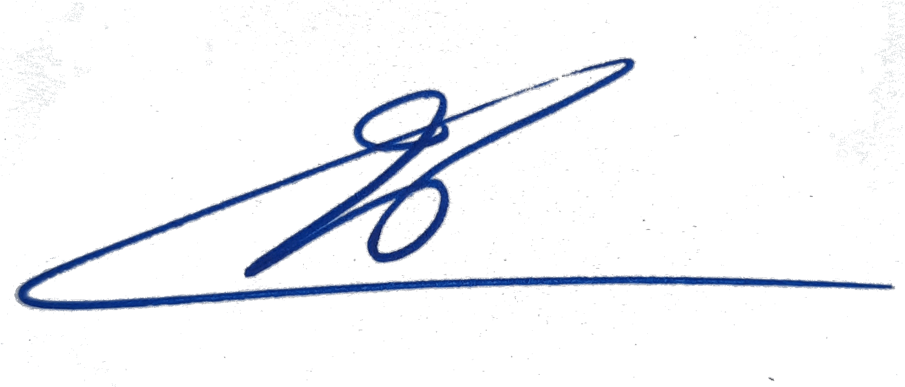  HIỆU TRƯỞNG  Nguyễn Thị Thu Thủy

